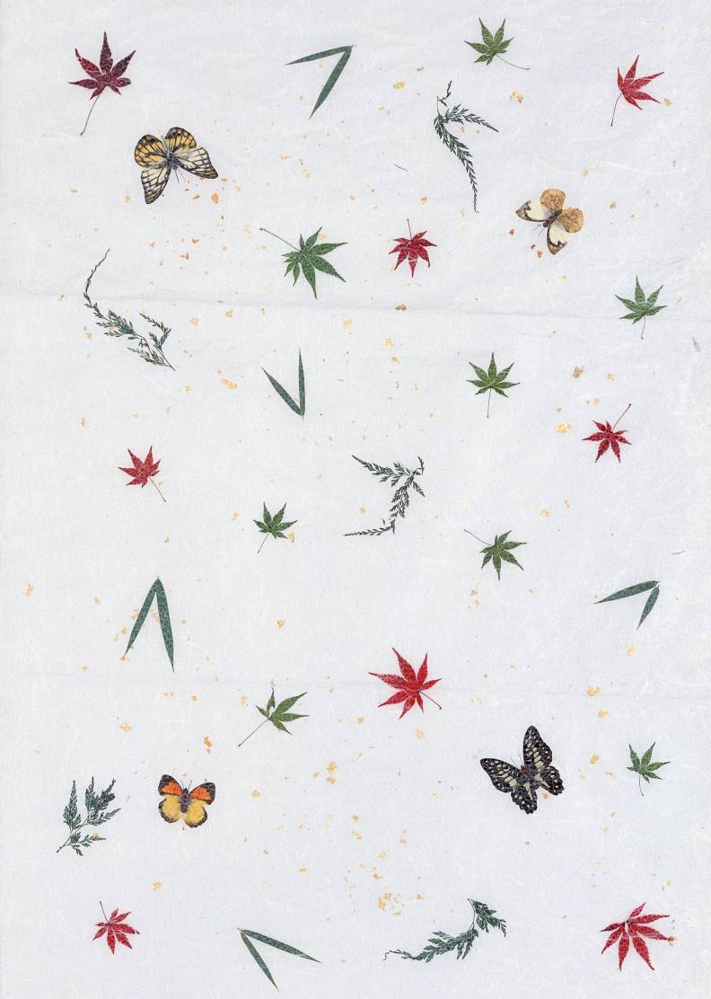

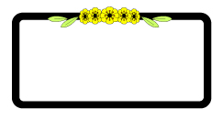
化学教研组信息交流

精练精讲赢高效 全心全意展风采

11月25日上午，化学组陆薇、张兴虎老师分别开设了两节对外研究课。高三的陆薇老师所开设的高三化学研究课《化学平衡》和张兴虎老师开设的实验探究课《钠的性质和应用》，获得了各校化学教师的一致好评。两位优秀教师均展示了高效的课堂、精彩的教学设计、魅力的台风和民主和谐的师生关系，诠释了我校教学的新理念——求实效，高质量，一切为了每一位学生的发展，深入老师和学生的内心。
陆薇老师的这节《化学平衡》课中，精选并精编了各类好题，在对题目的讲解和回顾后及时引导学生归纳知识与考点，并做了及时巩固练习，让学生能融会贯通，举一反三，穿越知识的本质，真正理解考题并作进一步的能力提升。这节课课堂气氛活跃，学生陶醉在这节知识贯通并富有趣味的复习课中，思维活跃，思考缜密。陆老师在课堂教学中注重把获得知识的途径和方法告诉学生，而不是仅仅把知识告诉学生，这种高三教学的新理念正是新课程思想的体现。



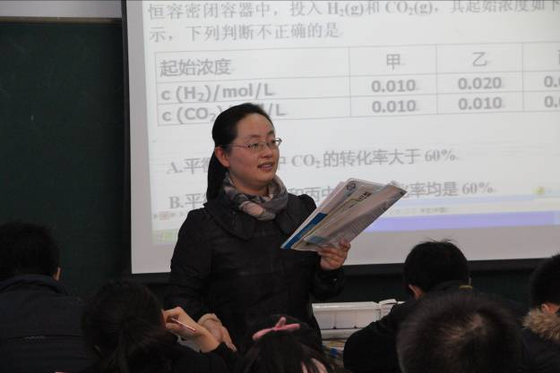

张兴虎老师以《钠的性质和应用》为研究课题，以活动单的形式开设研究课，学生根据教师制定的活动单，设计实验，动手实验，以探究的形式完成了整堂课的学习。充分激发起学生学习的兴趣和积极性，体现了新课程的理念。这节课让学生入神，让听者入胜。在四十五分钟的时间里张老师组织学生进行了内容丰富的自主实验探究，并注重学生对实验设计的思考状态，关注学生的课堂反映，及时与学生进行对话，在思维的碰撞中让学生获得真知。张老师的课堂还注重对学生人格的塑造，通过不断地给学生自信和鼓励，让学生敢于第二次站起来发言，从一种紧张的意识状态过渡到对知识的释放的快乐状态中，整节课轻松自如，高效高质。

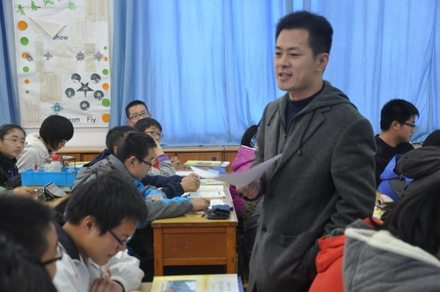

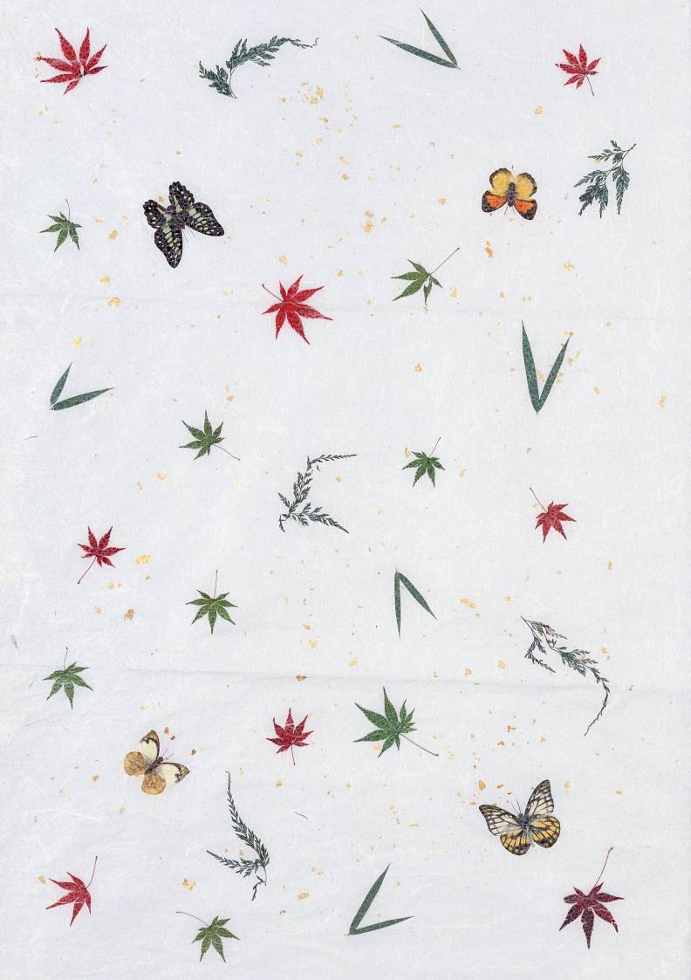
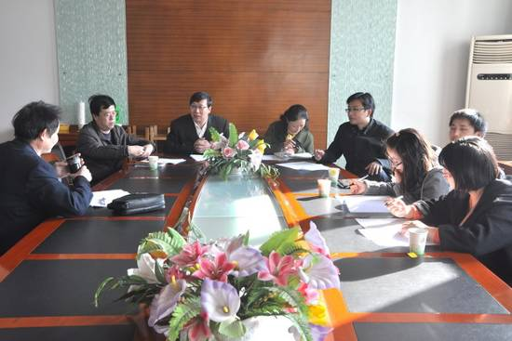
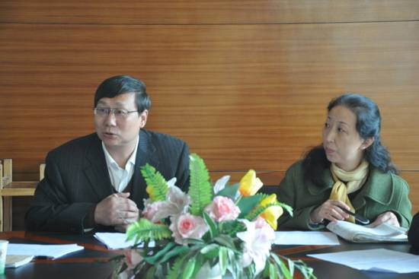
绍兴县化学教师来我校进行为期一周的交流学习
11月21日上午，来自绍兴县各个学校的教师来我校进行为期一周的交流学习。他们将随堂听课，参加我校各项活动，并与我校教师切磋教艺。首先，他们在美丽的晨光中兴致勃勃地参观了我校校园。接着，他们来到五楼会议室听取了我校领导对我校概况的介绍。会后，各教研组进行了对口交流。
这次交流学习一共来了28位化学教师，他们与我们化学教研组一起交流地区学科教学内容的差异，并聆听了教研组长俞顺亮老师的专题汇报——谈教研组的主动发展，深受启发。

在11月22日结束的教育局第二届教职工排球比赛中，我校教工排球队力克乙级队冠军，蝉联总决赛冠军。
本次教工排球赛于11月12日拉开帷幕，共有26支球队参赛，甲级队和乙级队分别为12和14支队伍。我校参加了甲级队角逐，以7战7胜全胜战绩勇夺甲级队第一名。
队员们利用课余或周末休息时间，克服种种困难，刻苦训练，积极备战。
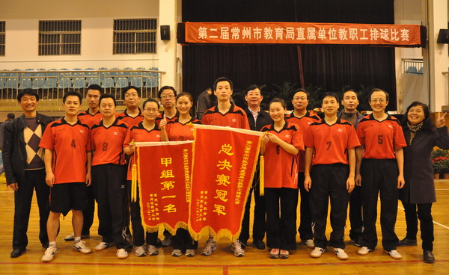

夜幕降临下体育馆中经常可见他们或训练或与兄弟学校热身的身影。张兴虎和俞顺亮老师都担任班主任，正值期中复习阶段，班级工作非常繁忙，他们总是在学生放学后挤出晚上休息时间去体育馆练习，积极训练备战，没有一点懈怠。
市教育局组织的教职工排球比赛，每三年举行一次。强手如林，高手云集。但我校排球队员积极备战，精心策划，不负众望，打出了水平，赛出了风格，拼出了风貌，提升了我校校威，可敬可叹可赞！

